Nouvelle gamme de vannes à boisseau sphérique GEMÜ BB0F

Les nouvelles vannes à boisseau sphérique de la gamme de produits GEMÜ BB0F du spécialiste des systèmes de vannes GEMÜ couvrent une multitude d'applications de l'industrie chimique en raison de leur configuration ainsi que de leurs types d'actionneurs et de leurs variantes de conception.

Dans la version standard, les joints de siège en contact avec le fluide sont fabriqués en PTFE renforcé de fibres de verre (reinforced PTFE). Ils se caractérisent ainsi par une résistance des matériaux élevée en cas de changements de fluides, et permettent un large spectre d'utilisation et une sécurité élevée lors du traitement de fluides dangereux. Les vannes à boisseau sphérique en acier inoxydable peuvent être utilisées dans des applications dont la température est comprise entre -40 °C et 220 °C.
Grâce à son corps en deux parties, la vanne à boisseau sphérique possède un seul point de raccordement et garantit ainsi une étanchéité fiable. En standard, la vanne à boisseau sphérique est conçue en Sécurité Feu selon les normes API 607 et DIN EN ISO 10497 avec une étanchéité du corps et de l'arbre en graphite.

Le risque d'incendie peut exister pour tous les types d'installations de production, cependant les mesures de protection anti-incendie jouent un rôle important dans certains secteurs et processus. Dans ces domaines d'application, une vanne anti-incendie comme la BB0F de GEMÜ constitue le bon choix. La vanne à boisseau sphérique est disponible dans les diamètres nominaux DN 15 jusqu'au DN 200 avec les raccords à bride ANSI de classe 150 ainsi que PN40/PN16.

En plus de pouvoir être utilisée pour les applications de l'industrie chimique, la vanne à boisseau sphérique peut également servir pour les systèmes de chauffage et la technique du bâtiment BTP.

La nouvelle gamme de produits GEMÜ BB0F inclut la vanne à boisseau sphérique manuelle GEMÜ B2F, la vanne à boisseau sphérique pneumatique GEMÜ B4F ainsi que le modèle à commande motorisée GEMÜ B6F.

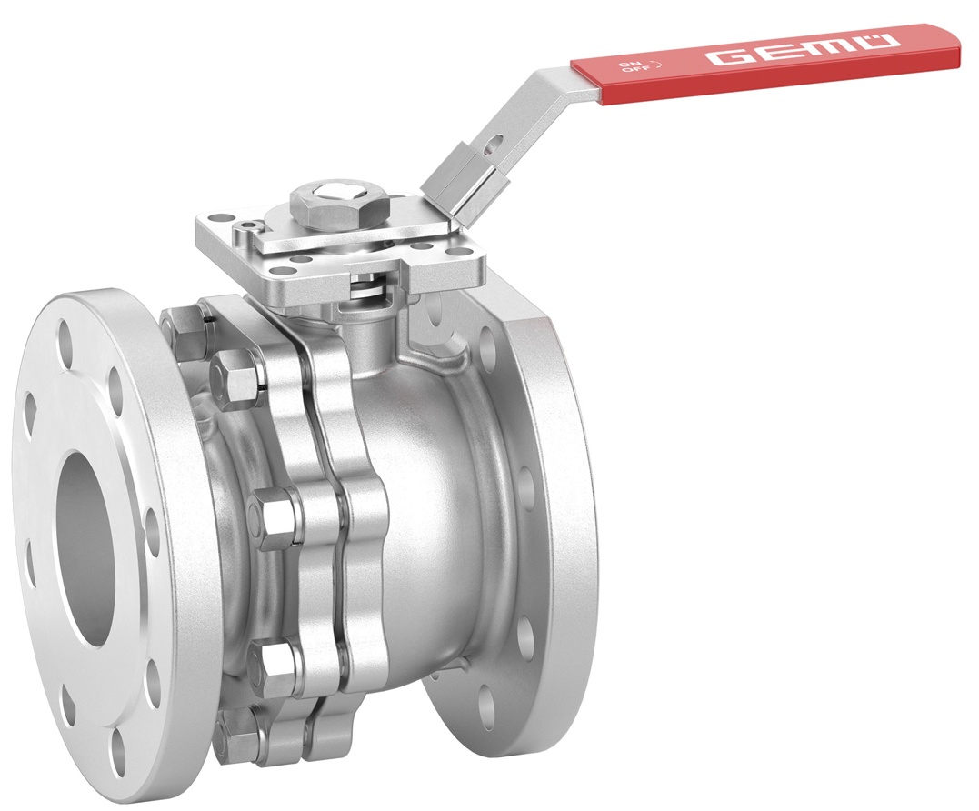
Vanne à boisseau sphérique à commande manuelle GEMÜ B2F de la gamme de produits GEMÜ BB0F

À propos de nous
Le Groupe GEMÜ développe et met au point des systèmes de vannes, de mesure et de régulation pour liquides, vapeurs et gaz. L'entreprise est le leader mondial du marché des solutions pour les procédés stériles. L'entreprise familiale indépendante à vocation mondiale a été fondée en 1964 et est dirigée depuis 2011 par la deuxième génération, à savoir Gert Müller en tant qu'associé gérant conjointement avec son cousin Stephan Müller. En 2023, le groupe a réalisé un chiffre d'affaires de plus de 580 millions d'euros et emploie aujourd'hui dans le monde entier plus de 2 500 personnes, dont plus de 1 400 en Allemagne. La production a lieu sur six sites : Allemagne, Suisse, France, Chine, Brésil et États-Unis. La distribution mondiale se fait par le biais de 27 filiales et est coordonnée depuis l'Allemagne. Un réseau dense de partenaires commerciaux permet au groupe d'être actif sur tous les continents, et ce dans plus de 50 pays.
Vous trouverez d'autres informations sur www.gemu-group.com.

